**极品的精灵宝可梦**

　　1.6V梦特性(有些正确特性比较好)

　　2.正确的努力值对的性格

　　3.有用遗存技(如龙舞)

　　4.100LV(这个就见人见智)

　　5.特别的球种

　　6.有能互相配合的道具

**精灵宝可梦篇**

[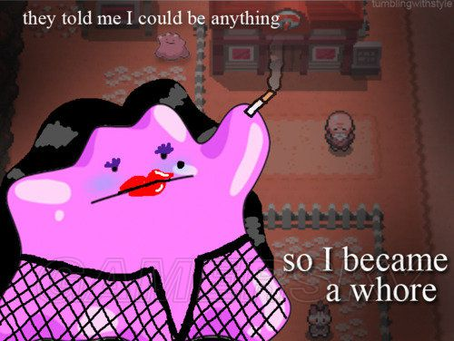](http://www.gamersky.com/showimage/id_gamersky.shtml?http://img1.gamersky.com/image2016/12/20161203_my_227_11/image014.jpg)

**百变怪-多V为佳**

　　为何要捉：不用说吧，生蛋必备

　　注意：最好是不同ID，即跟别人交换，因不同ID可以加快从蛋屋取蛋的速度

　　20连锁以上3V，只要有2种以上合共6V，经过不断使用红线和不同手环，正常约生30只左右就有机会出5V(个人经验)

　　捕捉地点推荐：乌拉乌拉10号道路，天文台山路

**嘎啦嘎啦+狙射树枭**

[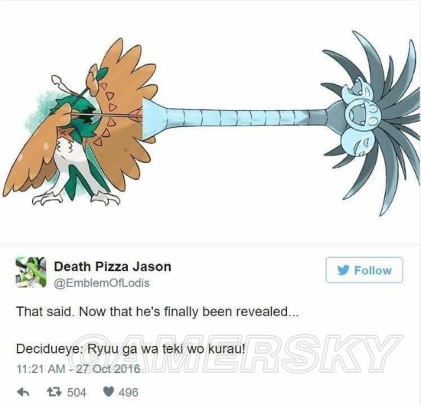](http://www.gamersky.com/showimage/id_gamersky.shtml?http://img1.gamersky.com/image2016/12/20161203_my_227_11/image015.jpg)

　　捕捉地点推荐：维拉火山公园+生蛋

　　配技：刀背打替身2伤害技

　　为何要捉

　　1.可以用来稳定和安全刷经验值，在波尼树林(海岸)走上的草丛可以发现利欧路，而利欧路只会出2格斗技和2变化技，是完全伤害不了鬼系。这时憺怯球和刀背打可以令残血的利欧路加快唤同伴，虽然利欧路经验只有600多，但叫出来的吉利蛋和路卡利奥是有很多经验值(他们都是伤害不到鬼系)，如是者可以无限地刷。(更可容易刷4V)

　　其实方法和刷野外色违差不到，可以参考这片段

　　注意：他变身的总PP只有20，大约杀了7只后需要杀呼叫的百变怪，小心计算回合，不然就会自残死。

　　方法如下

　　1.先使用替身，百变怪会变身失败。

　　2.刀背打残血，用憺怯球

　　3.用伤害技持续杀左面的百变怪，每5只换另一方向杀就可以了。

　　合共80招刀背打，60招伤伤害招式，可以非常稳定地刷。

　　PS：有人会用吉利蛋为对方补血，但对方愈少血量呼叫率愈高，可以加快效率，方法是因人而异罢了。这个是我想出来的方法，

　　第二方法

　　话说有看到不用太复杂的抓百变怪方式，带一只会「替身」+「手下留情」的PM（例：纽拉）

　　入场用替身即可，因为百变怪不会复制替身而又没有攻击技，所以在PP用尽前召同伴和击败便可

　　第三方法

　　1.身上只有回收利用一招的宠(例如破破袋-马利埃静市市郊海角中机率出现)

　　注意，如使用破破袋，特性不能是黏著

　　破破袋建议技能，只要回收利用一技能(要在四大天王前PC回忆)

　　因多于一个技能有机会失败

　　忘记招式可找奥乐市商业区的PC中的遗忘爷爷

　　2.有掉包(交换道具)技能宠，例子是用猫老大或引梦貘人

　　猫老大：由美乐美乐岛好奥乐商业区捉，捉到时约12LV，携带安抚之铃后升级，约30等就可进化)

　　引梦貘人：可从波尼旷野直接捉到

　　注意：掉包要从在四大天王前PC回忆

　　及任何能用手下留情，点到为止(血保留1)技能的宠，可以用我在上文提到的嘎啦嘎啦+狙射树枭+纽拉

　　3.准备一颗苹野果(战斗中pp归零自动补一招10PP的)，并让有掉包技能的宠携带(这一代只有猫老大)

　　注意：苹野果能在树下拿，都颇大机会拿到，因每捉一次百变怪则需要消耗一1个苹野果(因掉包而遗失)，不够的可以在渡假村的果园大量培养(1棵树能有4果实)，或用猫老大用小偷技能偷回。

　　战斗顺序

　　1.破破袋放首位，让百变怪变身成破破袋

[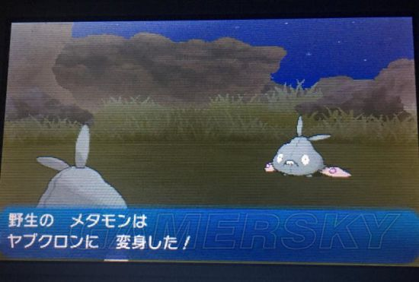](http://www.gamersky.com/showimage/id_gamersky.shtml?http://img1.gamersky.com/image2016/12/20161203_my_227_11/image016.jpg)

2.换上掉包技能宠(猫老大)，并把身上苹野果交换到百变怪上

[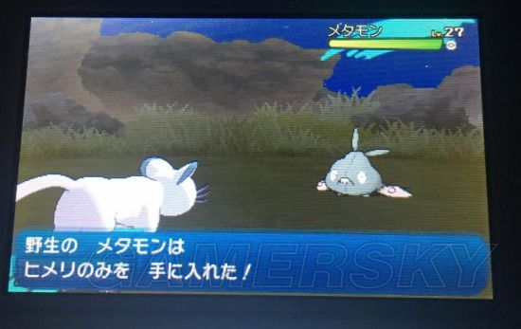](http://www.gamersky.com/showimage/id_gamersky.shtml?http://img1.gamersky.com/image2016/12/20161203_my_227_11/image017.jpg)

　　3.换上手下留情，点到为止技能宠，将百变怪血消至1HP，并使用胆怯球

　　4.当变身破破袋的百变怪PP用完，会使用苹野果回复PP，然后下一回合将会回收苹野果

　　5.留住变身成破破袋的百变怪让它呼叫同伴，将呼叫出来的百变怪打死，无限循环即可

**凯西X所有对的性格**

[](http://www.gamersky.com/showimage/id_gamersky.shtml?http://img1.gamersky.com/image2016/12/20161203_my_227_11/image018.jpg)

　　特性：同步

　　捕捉地点推荐：美乐美乐岛好奥乐商业区

　　为何要捉：很多极限厨会想用准神兽打积分赛或收藏，这时就可以派上场了

　　另外有很多人想刷封面神兽通关，如能成功刷日神性格+攻-魔攻，日神性格+魔攻-攻，对于之后冒险是非常有用的。

　　另外胡地的MEGA进化石能在对战树前拿到，凯西进化容易，学的技能打击面非常广，强烈推荐每人应有一只

　　注意：可用速度球，先机球或生蛋大量刷，防止第一回合就会跑掉。

**椰蛋树**

[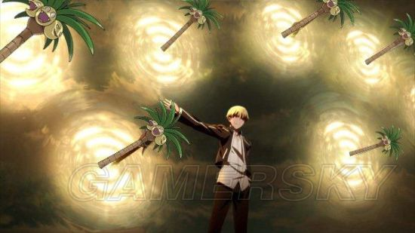](http://www.gamersky.com/showimage/id_gamersky.shtml?http://img1.gamersky.com/image2016/12/20161203_my_227_11/image019.jpg)

　　重要技能：刀背打(1岛完成后会给)

　　特性：洞察

　　为何要捉：

　　1.心之鳞片必用，心之鳞片可用于四大天王前PC的NPC回忆技能，如暴飞龙学冰牙雷牙。在钓到爱心鱼(9号道路)后，可用特性洞察有没有心之鳞片(持有机率约50%)。可以选择立即捕捉，或可配合刀背打和小偷量产心之鳞片。

　　顺便说一下拖回合等召唤同伴的小诀窍，不用换只不用招式也不用拿补品特地点PM，只要使用背包里的憺怯球（ビビリだま）就好

　　战斗中使用过一次后系统会告诉你不能再用第二颗但是系统是判定你未使用，所以想拖回合狂点憺怯球就好用了无效也不会消耗道具又能拖回合，刀背打残血，用憺怯球，敌人叫同伴，小偷秒杀偷道具，再叫同伴，如全部都是攻击技对方没有叫同伴，可以用上面提到的方法，最后全队都有小偷技能即可偷到6个心之鳞片。

　　2.可以用刀背打拿到地幔岩身上的不变石，是对生蛋绑定性格非常重要的道具。

　　(PS：没有记错其实不变石可从NPC身上拿)

　　3.可以刷不同的道具，如小磁怪有金属膜，豪力有气势披带，不同的宝可梦刚会携带不同的道具(可在神奇百科查询)，是除了z结晶之外一个好选择。

　　ps：有人知道今集幸运蛋能有哪只怪物刷吗？

　　个人试过刷大嘴鸥和小幸运蛋，都没有出现

**喵喵阿罗拉形态X5**

[](http://www.gamersky.com/showimage/id_gamersky.shtml?http://img1.gamersky.com/image2016/12/20161203_my_227_11/image020.jpg)

　　特性：捡拾

　　好处：新手神物，放在队伍中不用进场，即可利用特性捡拾的道具

　　个人曾用5只喵喵在波尼岛对战树前草丛，2小获得升LV糖，美丽鳞片，剩饭，太阳和月石，巨大珍珠。当中剩饭等只能用BP换的道具，拾一个就等于打2小时对战树拿到的BP一样，是非常有用的，新手从开始带会有很多意想不到的惊喜。

　　另外他能学聚宝功(30LV)，对于这代要扮家家酒买衣服是非常重要。

　　捕捉地点推荐：美乐美乐岛好奥乐商业区

　　对于红线，暂时只有透过在皇家巨蛋中以48BP换(和不同的努力值

　　手环都是这换)。但有日本人发现在波尼岛大峡谷有大机会以喵喵特性捡到红线。但是本人用了2小时测试都是失败，有机会大家试试吧。连结

　　注意：不要给他进化(按B)，捡拾特性会改变。还有记得要清空身上道具才会重要使用特性。

**烈箭鹰+鸭嘴宝宝**

[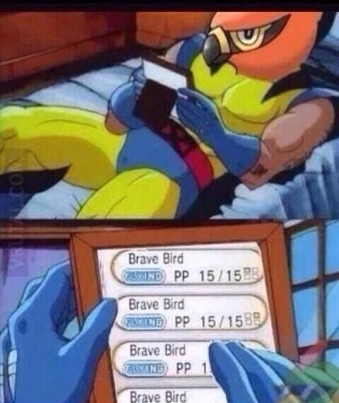](http://www.gamersky.com/showimage/id_gamersky.shtml?http://img1.gamersky.com/image2016/12/20161203_my_227_11/image021.jpg)

　　特性：火焰之躯

　　好处：当该特性的宝可梦在队伍时，队伍中蛋孵化的速度提高为原来的2倍。生蛋就不用说

　　注意：

　　小箭雀(烈箭鹰退化)和鸭嘴宝宝都是维拉火山公园捉。

　　PS：对战树前一个人会跟你换烈箭鹰，不过那是梦特性

**努力值篇**

　　练努力值的3种方法

　　努力值参考：这里

　　圆庆广场+渡假地+呼叫同伴

　　其实这一代练努力值个人感觉是渡假地最方便，呼叫同伴最快但个人还未完全掌握，待我有更多资料后补充。

**1.圆庆广场**

　　一共只能有7家店铺，但是店铺种类繁多，目前总结了7个最好的

　　大部分店铺最高都是5星，小部分是3星

　　神奇厨房5星100FC等级未到80的宝可梦吃了后等级提高7300FC等级未满90的宝可梦吃了后等级提高9

　　亲密小吃吧5星200FC吃过的宝可梦变的和你相当亲密，HP/攻击/防御任意一项努力值清0

　　亲密咖啡5星200FC吃过的宝可梦变的和你相当亲密，特攻/特防/速度任意一项努力值清0

　　走走跑跑屋子5星200FCHP和速度的努力值提高至最大值

　　砰砰磅磅游乐场5星200FC攻击或者防御的努力值提高至最大值

　　硬硬梆梆乐园5星200FC特攻或者特防的努力值提高至最大值

　　狩猎宝物5星每天抽奖一次，一等奖金色王冠二等奖银色王冠

　　注：店铺升级方法：通过升级广场，死胖子会推荐店铺，随机推荐高星级店铺，最高5星，小部分3星，FC可以通过小游戏刷，蛮容易的，半小时能刷100FC吧

**2.渡假地**

[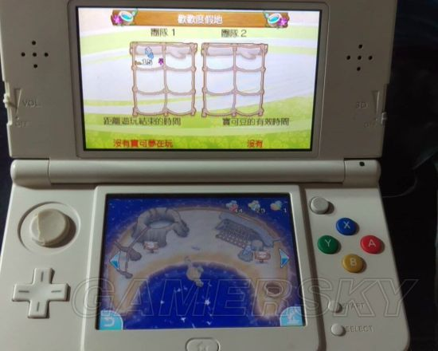](http://www.gamersky.com/showimage/id_gamersky.shtml?http://img1.gamersky.com/image2016/12/20161203_my_227_11/image022.jpg)

　　图为LV2的欢欢渡假地

　　在渡假地的欢欢渡假地中，可练努力值，总共有7种饮料，分别是六围加等级提升饮料。

　　之后选择要加努力值的团队(6只为一队，把欢渡假地升到LV3可同时升18只精灵努力值)

　　玩1次就要30分钟。(上限99次)

　　30分钟可加4点努力值，可以用豆豆来缩短时间，无论给多少豆都是缩短时间一半时间，即30分钟可加8点努力值。1小时能加16点，16小时就会加256就可练满。小编的朋友计过100粒豆豆就可刚刚升满努力值，总时间为31.5小时。

　　注意：

　　1.要LV3的欢欢渡假地才达到以上算式

　　2.豆豆可用时用于3个团队

　　3.豆豆过期就会回复正常时间(没有除2)

　　优点：

　　1对于未开新赛季，相信大家都有十分多的时间练，对于优闲人士是好事。

　　2另外可以省却96BP换不同的力量手环(16BPX6)。

　　3.容易整理和计算努力值分配

　　缺点：

　　太慢和太慢，要不断供应豆豆和等待，对于一没有无耐性人来说很痛苦。

**3.呼叫同伴**

　　这一代呼叫同伴推荐(易找加上他们不会叫别的精灵)：

　　豪力+2a-波尼大峡谷

　　大嘴鸥+2D-对战树

　　拉达+2S-波尼旷野(晚上)

　　拳海参+2SD---芭瓢虫+1SD-马利埃庭园

　　哥达鸭+2SA波尼旷野------可达鸭+1SA-马利埃庭园

　　超力王+2HP-波尼旷野(移动中的黑影)

　　其实还有很多选择，可以参考神奇百科-->点这

　　原来今集的努力值算式计算更新了，详情参考这篇(GP请给他)

　　在之前的版本，携带力量套装的宝可梦在击败敌方宝可梦时会额外获得4努力值。

　　在g7，这个道具的加成做了如下改动：如果你击败努力值+1的宝可梦，则会获得额外的8点努力值。合计获得9努力值，如果有携带病毒，则获得18努力值。

　　如果你击败努力值+2的宝可梦，则会获得额外的9点努力值。合计获得11努力值，如果有携带病毒，则获得22努力值。

　　如果你击败努力值+3的宝可梦。则会获得额外的8点努力值。合计获得11努力值，如果有携带病毒，则获得22努力值。

　　也就是说，在携带力量套装的情况下，击败+2努力值的宝可梦和击败+3努力值的宝可梦得到的努力值是一样的。

　　以上就是基础的努力获得方式。

**首先前设的条件(努力值为2的宝可梦)**

　　1.以豪力来作例(D+2)

　　2.呼叫出来的PM其努力值会是两倍，第2只X3，之后是X2

　　3.单项努力值上限为252

　　4.设要连锁的次数为Y

　　22(第一只，2+9)x2

　　66(第二只之后，(2+9)x3(叫出来的PM其努力值会是两倍)x2(病毒)+44(第二只之后，(2+9)x2(叫出来的PM其努力值会是两倍)x2(病毒)xY(连锁次数)=252

　　Y=3.727+1(第二只被叫出来的次数)

　　即是叫5次同伴就可满单项努力值上限为252(264>252)

**首先前设的条件(努力值为1的宝可梦)**

　　1.以可达鸭来作例(特攻+1)

　　2.呼叫出来的PM其努力值会是两倍，第2只X3，之后是X2

　　3.单项努力值上限为252

　　4.设要连锁的次数为Y18(第一只，1+8)x254(第二只之后，(1+8)x3(叫出来的PM其努力值会是两倍)x2(病毒)+36(第二只之后，(1+8)x2(叫出来的PM其努力值会是两倍)x2(病毒)xY(连锁次数)=252

　　Y=5+1第二只被叫出来的次数)即是叫6次同伴就可满单项努力值上限为252(252=252)

　　打6组的时间平均是5分钟，平均10多分钟就练好一只宠了，不过要事先刷力量手环(96BP)，则可能要用4-5小时(运气好的)

**圆形护符**

　　开始条件：完成一周目

　　功能：更容易在寄放屋里发现蛋

　　阿卡拉岛-PC与空间研究所之间的建筑

　　进入建筑内上2FGAMEFREAK制作房间，向GAMEFREAK森本(蓝鬍子)对话进入战斗

　　手持POKEMON：水伊布火伊布雷伊布袋兽快龙62LV

　　PS：护符+不同ID，试过把2只放在屋后，出来时立即已经有蛋

**遗存技能+球种**

　　这俩我要组合来说，因为父母2方生蛋时，会看父亲的技能遗存，和母亲的球种.

　　现在鑑于pokebank未开，很多特定的技能限制不同的战法，以下这段片段吉利蛋使用地球上投是没有可能的事，明显是改兽。

　　今集可以制造不同球种，在圆庆广场中的球种我还未研究。不过已有人能用BUG可无限刷出今集能捉UB的究极球。

　　简单来说是

　　1.把球当作道具携带在宠物上

　　2.确定背包没有究极球

　　3.跟HANDSOME对话就会再给究极球

　　4.重复1

　　5.直到6只宠物都满，就到PC换成6只新精灵。

　　GEN7-遗存精灵球准则

　　注意：生蛋时会遗存母亲的球种，如用究极球捉到百变怪，精灵球种类会是男方。

　　配信球(红球)和大师球不能遗存。

**简单例子**

[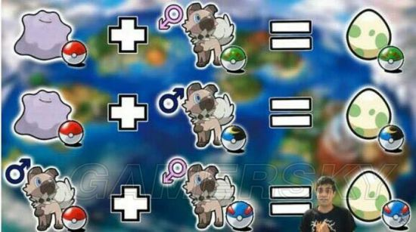](http://www.gamersky.com/showimage/id_gamersky.shtml?http://img1.gamersky.com/image2016/12/20161203_my_227_11/image023.jpg)

　　父母同种>随机遗传一方

　　父母同蛋群但不同种>遗传母方

　　和百变怪生蛋>遗传非百变怪一方

　　究极球-男-皮卡丘和先机球-女-路卡利奥=先机球-利奥路

　　究极球-男-皮卡丘和先机球-女-皮卡丘=究极球/先机球-皮卡丘(1/2)

　　究极球-男-路卡利奥和先机球-女-皮卡丘=先机球-皮丘

　　先机球-女-路卡利奥和究极球-百变怪=先机球-利奥路

　　究极球-男-皮卡丘和先机球-百变怪=究极球-皮丘

　　究极球-男-皮卡丘和配信球(红球)-女-路卡利奥=红白精灵球-利奥路

　　究极球-男-皮卡丘和大师球-女-路卡利奥=红白精灵球-利奥路

　　买手环，红线和不变石的地方：皇家巨蛋

[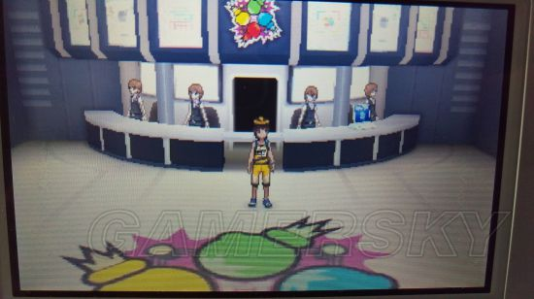](http://www.gamersky.com/showimage/id_gamersky.shtml?http://img1.gamersky.com/image2016/12/20161203_my_227_11/image024.jpg)

[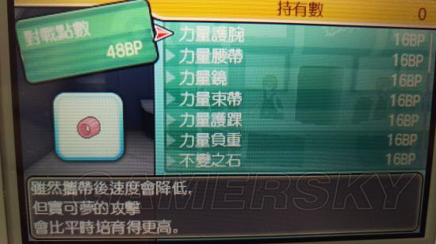](http://www.gamersky.com/showimage/id_gamersky.shtml?http://img1.gamersky.com/image2016/12/20161203_my_227_11/image025.jpg)

　　左1的柜台小姐：各种手环

　　右2的柜台小姐：各种对战和生蛋道具，如红线剩饭力带等

**心之鳞片**

　　在波尼岛码头附近餐厅吃一碗麵(价格为500，不同套餐是没有分别)

　　就会送你一个心之鳞片，可无限进行

**不变石**

　　打完美乐岛的伊利后

　　到左边他家再次跟他对战

　　他会送给玩家不变石

**生蛋路线篇**

　　本来以为生蛋只有大直路，原来在拿蛋处下有位子，可无限转圈，但比不上红蓝宝石好。

　　注意：小心你的3DS圆型方向按钮会坏

**个体值篇**

　　检查个体值：

[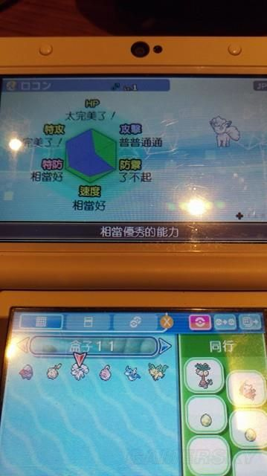](http://www.gamersky.com/showimage/id_gamersky.shtml?http://img1.gamersky.com/image2016/12/20161203_my_227_11/image026.jpg)

　　这六尾有2V1U

　　这SM比之前方便，可以在电脑检查个体值。本人大约生了30多只蛋，把对战树普通对战连胜20场后，在对战树门口前跟精英训练员对话，就能开放功能。

**开放功能条件**

　　生出20只蛋和对战树普通对战连胜20场

　　有太完美了(31，即V)->了不起(30，即U)->非常好(29-25)->相当好(24-16)->普普通通(15-7)->不怎麽样(6-0)

**个体值篇渡假地经验值**

　　本人放了六只精灵(全1LV)在欢欢渡假地31.5小时(训练次数为63次)

　　童偶熊卡啦卡啦强颚鸡母虫迷你龙煤炭龟智挥猩

　　其中童偶熊卡啦卡啦强颚鸡母虫煤炭龟满级经济为1，000，000

　　迷你龙智挥猩满级经济为1，250，000

　　最后迷你龙智挥猩能从1LV升到24LV，而其他能升到26LV

　　从这能推断，玩过的次数给予的是固定经验，而不是看次数多少而直接与升多少等级

　　那真正训练次数可以加多少exp?再以呆呆兽作例子(满级经济为1，000，000)

　　呆呆兽作后备，战胜了2X56等哥达鸭(1112X2)+58等探长(998)+59穿著熊(1435)+59等探长(1034)=5691EXP-(约5700)就升到26LV

　　5700/63=90，大约估算每次训练只有90-100EXP

　　结论：很慢，请乖乖刷野怪或四大天王